УПИС У СРЕДЊУ ШКОЛУ
Након завршене основне школе, први корак ка одрастању је одлука о томе коју средњу школу уписати. Међутим, то није тако једноставно. У том тренутку веома је битно донети добру одлуку, која би требала да буде у складу са интересовањима, али и у складу са оним што се нуди на територији на којој би се школовао будући средњошколац. Поред тога, битно је одабрати средњу школу у односу на оно што би садашњи осмак студирао након средње школе.
Поред савета који су будућим средњошколцима неопходни, савети су потребни и родитељима. Како би се боље припремили и како би успели да на најбољи начин испрате своје дете у овом веома битном периоду живота, а родитељима је неопходно да прочитају следеће:
- Водич за избор занимања
- Избор занимања
- Професионална оријентација
Наведена документа родитељи могу прочитати на сајту хттп://родитељсрбија.цом/водиц-за-упис-у- средњу-сколу/

- Мала матура

Основна школа се завршава полагањем завршног испита - мале матуре. Мала матура се полаже по завршетку VIII разреда у јуну месецу. Завршни испит траје три дана:
  - Први дан – српски, односно матерњи језик
  - Други дан – математика
  - Трећи дан – комбиновани тест (задаци из биологије, физике, хемије, историје и географије)

Ове школске године полагаће се математика, српски језик и комбиновани тест (историја, географија, физика, хемија, биологија), Министарство просвете Републике Србије направило је базу података свих ученика осмих разреда на целој територији Републике Србије, па ће се упис као и претходних година обављати електронским путем.

Бодови

Од школске 2018/2019. године промењен је систем бодовања за упис у средње школе, тако да ће садашњи и будући осмаци из школе моћи да понесу највише 60, а да на завршном испиту освоје још максимално 40 бодова. Испити из српског језика и математике носе по 13 бодова, а комбиновани тест 14 бодова.
Након полагања мале матуре, стижу резултати. У року од неколико дана стижу прво прелиминарни резултати, након чега долази период за жалбе, уколико постоји сумња у број бодова или томе слично. Потом следе коначни резултати, на основу којих ће се будући средњошколци рангирати.
Рангирање осмака врши се према оствареним бодовима на основу успеха током школовања које носи 60 бодова и на основу бодова остварених на завршном испиту, где се максимално може добити 40 бодова.
Додатне бодове можете стећи освајањем награда на такмичењима, што вам може донети максимално 20 бодова по предмету из ког сте били на такмичењу. Бодове можете освојити само ако сте били на такмичењу у току осмог разреда.

1.2. Завршни испит- број бодова

Веома је важно разликовати завршни испит од пријемног испита.

Пријемни испит полажу ученици који су се определили за уметничке школе, филолошке гимназије, математичке гимназије, гимназије за спортисте и школе за таленте.
Завршни испит полажу сви ученици осмих разреда.
Коначан број бодова за упис у жељену средњу школу добија се када се саберу бодови освојени на завршном испиту, општи успех у 6, 7. и 8. разреду. За упис у средње школе битни су и резултати постигнути на такмичењима ученика осмог разреда основне школе.
Ученици осмог разреда полажу завршни испит у својој школи.
На основу успеха на завршном испиту кандидат може да освоји највише 40 бодова, односно највише по 13 бодова на тесту српског, односно матерњег језика и математике и 14 бодова на комбинованом тесту.
Општи успех од шестог до осмог разреда исказује се бројем бодова, тако што се општи успех на крају шестог, седмог и осмог разреда заокружен на две децимале, сабере и затим помножи бројем четири (4). На основу општег успеха кандидат може остварити највише 60 бодова.

Бодови који се добијају за успех рачунају се на следећи начин, пример:
- успех из шестог разреда 4,38
- успех из седмог 4,67
- успех из осмог разреда 4,73

Укупно: 4,38+4,67+4,73=13,78 помножити са 4, следи 13,78×4=55,12 – број бодова на основу успеха

Резултати постигнути на такмичењима вреднују се тако што се кандидату који је у осмом разреду освојио једно од прва три места на такмичењима из предмета додељују бодови:
- међународно такмичење које је у Календару такмичења и смотри ученика основних школа:
  - Прво место 12 бодова, друго место 10 бодова, треће место 8 бодова;
- републичко такмичење које је у Календару такмичења и смотри ученика основних школа:
  - Прво место 6 бодова, друго место 4 бода, треће место 2 бода.
Када је кандидат освојио више појединачних места на такмичењима из једног или више предмета, узима се у обзир најбољи остварени резултат, односно највећи број бодова.
Републичка такмичења чији се резултати вреднују за упис су такмичења из предмета који су обухваћени завршним испитом и која има најмање три нивоа такмичења (општински, окружни, републички).

Попуњавање листе жеља

Након положеног завршног испита и броја бодова које си освојио попуњаваш ЛИСТУ ЖЕЉА.

На листи жеља налазе се поља у која се уписује:
- шифра образовног профила
- назив школе
- назив образовног профила

Шифра образовног профила налази се у Конкурсу за упис у средње школе. Шифра мора бити уписана онако како је написана у Конкурсу – латиницом, а обавезно проверити тачност уписане шифре, јер је она најзначајнији податак на листи жеља. У Конкурсу се налази испред назива образовног профила и састоји се од 11 знакова, односно слова и бројева.
Назив школе се уписује у наредно празно поље поред шифре жељеног образовног профила. Назив школе се уписује како би се лакше проверила шифра образовног профила при састављању листе ученика када се врши распоређивање по школама. У Конкурсу се назив школе налази изнад исписаних смерова. Школе су у Конкурсу распоређене по општинама у којима се налазе.

Назив образовног профила представља додатну информацију како би се установило да је образовни профил, који је наведен шифром, жељени смер те средње школе. На листи жеља мора се исписати целокупан назив образовног профила, онако како је исписан у Конкурсу. Назив образовног профила се налази у Конкурсу одмах поред шифре образовног профила.
На листу жеља може се набројати највише 20 образовних профила. Пример попуњене листе жеља
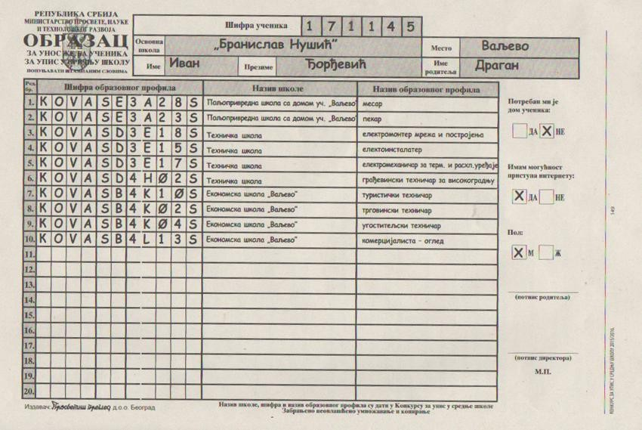
Поред информација везаних за жељене средње школе и образовне профиле, листа жеља се састоји и од уписивања података о ученику и додатних информација важних за упис у средњу школу.
Сваки ученик пре полагања тестова у оквиру завршног испита добио је јединствену шифру. Та шифра се уписује и на листу жеља, у врху. Испод тога, потребно је уписати назив основне школе коју завршава ученик, а поред и место у ком се основна школа налази.
Додатне информације важне за упис у средње школе, које ученик мора да упише на листу жеља су:
- Да ли му је потребан ученички дом? – одговара се обележавањем поља ДА или НЕ.
- Да ли има могућност приступа интернету? – одговара се обележавањем поља ДА или НЕ.
- Пол ученика који саставља листу жеља – одговара се обележавањем поља М или Ж.

Након исписивања ових информација, потребно је написати име и презиме ученика који саставља листу жеља, као и име једног од родитеља. За сваку ову информацију одређено је посебно поље.
Попуњену листу жеља мора потписати један од родитеља, зато је потребно да ученици дођу са једним од родитеља у школу на дан када се попуњава листа жеља.

Упис

Након објављивања списка и сазнања ко је коју школу уписао, следећи корак је предаја докумената за упис у средњу школу.
Потребна документа за упис су:
- Извод из матичне књиге рођених
- Попуњен образац пријаве за упис у средњу школу
- Сведочанство о завршеној основној школи
- Сведочанства последња три разреда основне школе
- Уверење о положеном завршном испиту
- Лекарско уверење за упис у средњу школу (није потребно за сва занимања)
- Дипломе о освојеним наградама

Више информација о упису у средње школе налази се на сајту: хттп://родитељсрбија.цом/упис-у-средње-сколе/

